Четыре тысячи машино-мест выставлены на открытые торги в Москве
30.10.2019
Организатором торгов выступает Департамент города Москвы по конкурентной политике.
По данным «Автостата», 15 процентов реализованных в России автомобилей куплены в Москве. Такое большое количество личного транспорта приводит к росту спроса на парковочные места.
В условиях постоянно растущего количества автомобилей в личном пользовании граждан особенно важно обеспечить возможность проведения максимально прозрачной и удобной для покупателя сделки с большим количеством предложений. Этим критериям отвечает покупка машино-мест напрямую у города, считает заместитель мэра Москвы по экономической политике и имущественно-земельным отношениям Владимир Ефимов.
«Приобретая машино-место у города, покупатель может быть уверен, что не столкнется с дополнительными трудностями и выберет место для парковки своего автомобиля по приемлемой цене. В настоящее время на аукционы выставлены свыше 4 тысяч машино-мест в разных округах столицы. Стоимость лотов начинается от 236 тысяч рублей», - подчеркнул вице-мэр.
Те, кого интересует приобретение машино-места, имеют возможность приобрести их различными способами, отметил руководитель Департамента города Москвы по конкурентной политике Геннадий Дёгтев.
«Больше всего выставленных на продажу лотов сегодня выставлено на стандартный электронный аукцион – 3,9 тысяч. Слово «аукцион» при этом не должно пугать автомобилистов. Предложений пока много, поэтому опасаться роста цены в ходе торгов не стоит. Также на предложении паркинги без объявления цены, то есть по стоимости, которую определяют сами приобретатели в ходе торгов. И отдельные машино-места можно выкупить посредством процедуры публичного предложения. Разнообразие способов реализации мест для парковки автомобилей повышает уровень конкуренции и дает всем желающим возможность выбрать объект с необходимыми характеристиками по приемлемой цене», - констатировал Геннадий Дёгтев.
Больше всего паркингов продается в Центральном и Юго-Восточном административных округах – по 1060 в каждом, конкретизировал данные Геннадий Дёгтев.
Чуть меньше – 697 машино-мест – выставлены на аукционы на юго-западе Москвы.
Немногим более двухсот лотов доступны в Восточном, Западном, Зеленоградском, Северо-Западном и Северо-Восточном административных округах.
Все актуальные предложения можно найти на инвестиционном портале города Москвы в разделе «Продажа машино-мест».

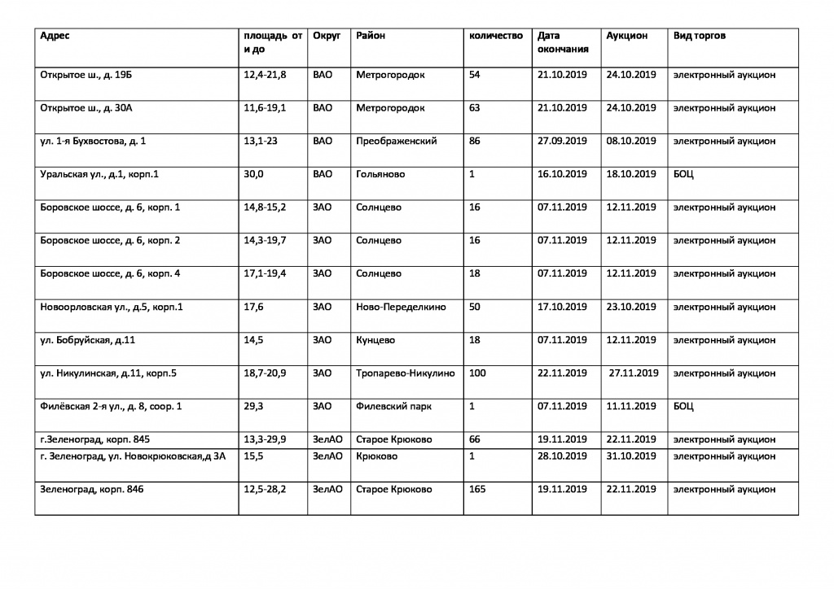
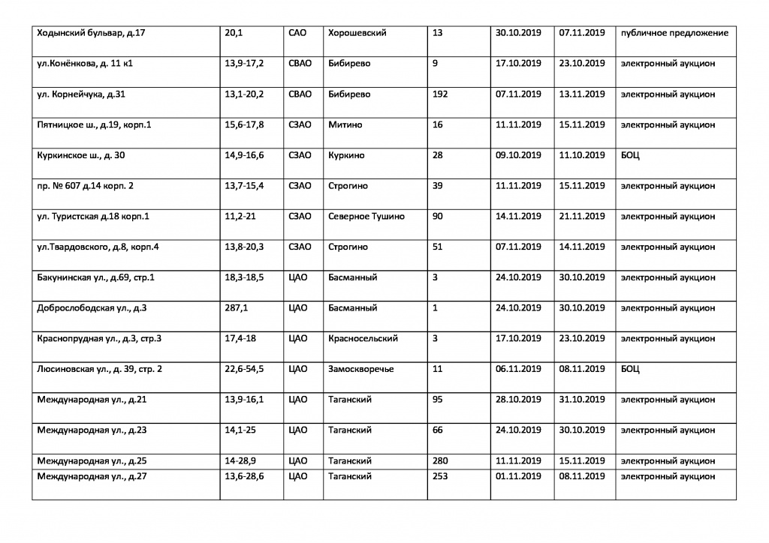
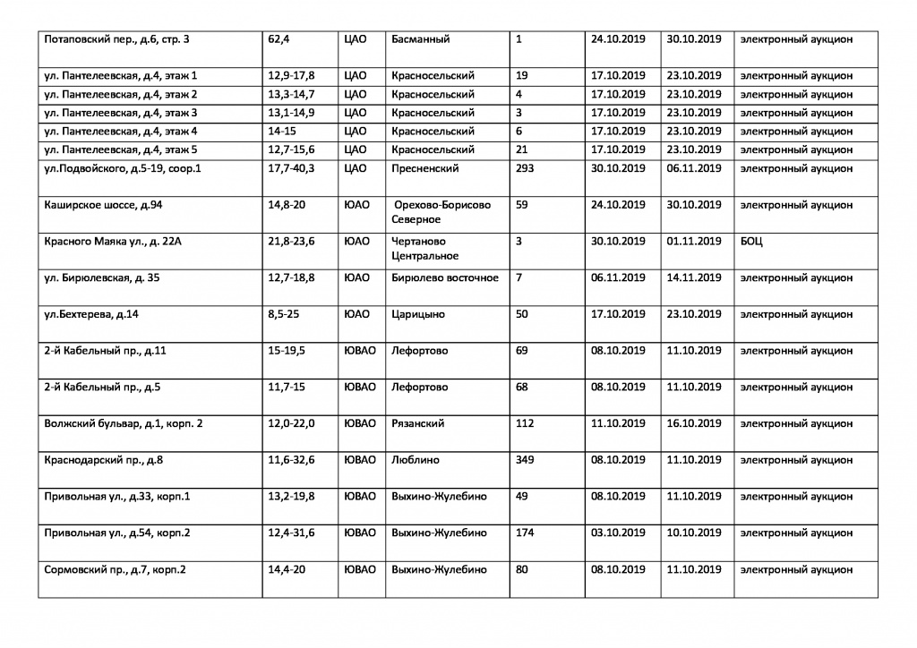
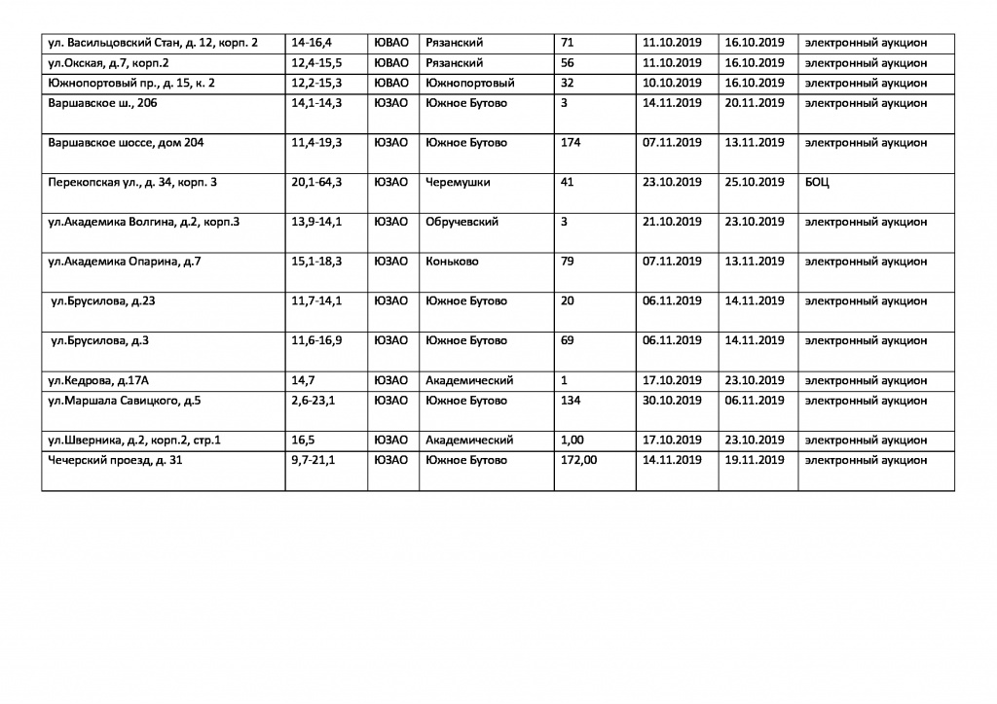

Адрес страницы: http://golyanovo.mos.ru/realization-of-objects-garage-destination/detail/8454522.html
Управа района Гольяново города Москвы

